NY

**ICS** 67.060

X28

中华人民共和国农业行业标准

**NY/T** 1046—2016

代替 NY/T 1046—2006

绿色食品焙烤食品

Green food—Baked food

2016T0-26 发布 2017-04-01 实施

邊 中华人民共和国农业部发布

• 5

, 1*1* 1—

刖 **5**

本标准按照GB/T 1. 1—2009给出的规则起草。

本标准代替NY/T 1046—2006 ((绿色食品 焙烤食品》。与NY/T 1046-2006相比，除编辑性修 改外主要技术变化如下：

——修改了分类；

——修改了理化指标，补充了面包、饼干、烘烤类月饼和烘烤类糕点的限量要求；

一删除了酸价、过氧化值、西维因、漠氤菊酯、家戊菊酯和氯氤菊酯的限量要求，增加了新红及其 铝色淀、赤薛红及其铝色淀的限量要求；

—修改了微生物项目。

本标准由农业部农产品质量安全监管局提出。

本标准由中国绿色食品发展中心归口。

本标准起草单位:湖南省食品测试分析中心、中国绿色食品发展中心、东莞市华美食品有限公司。 本标准主要起草人:李绮丽、李高阳、张菊华、张志华、陈倩、张继红、袁旭培、尚雪波、胡冠华、梁曾恩 妮、黄绿红、李志坚、谭欢、潘兆平、何双、肖轲。

本标准的历次版本发布情况为：

NY/T 1046—2006。

绿色食品焙烤食品

1范围

本标准规定了绿色食品焙烤食品的术语和定义、分类、要求、检验规则、标签、包装、运输和储存。 本标准适用于预包装的绿色食品焙烤食品（面包、饼干、烘烤类月饼和烘烤类糕点）。

2规范性引用文件

下列文件对于本文件的应用是必不可少的。凡是注日期的引用文件,仅注日期的版本适用于本文 件。凡是不注日期的引用文件，其最新版本（包括所有的修改单）适用于本文件。

GB/T 191

GB

GB

GB

4789.2

4789. 3

4789.4

包装储运图示标志 食品安全国家标准 食品安全国家标准 食品安全国家标准

食品微生物学检验 食品微生物学检验 食品微生物学检验

菌落总数测定 大肠菌群计数 沙门氏菌检验

GB 4789. 10—2016食品安全国家标准食品微生物学检验金黄色葡萄球菌检验

GB 4789. 15

GB 5009. 11

GB 5009. 12

GB 5009. 15

GB 5009. 17

GB 5009. 28

GB 5009. 35

GB 5009. 97

食品安全国家标准 食品安全国家标准 食品安全国家标准 食品安全国家标准 食品安全国家标准 食品安全国家标准 食品安全国家标准 食品安全国家标准

食品微生物学检验霉菌和酵母计数 食品中总珅及无机碑的测定 食品中铅的测定

食品中镉的测定

食品中总汞及有机汞的测定

食品中苯甲酸、山梨酸和糖精钠的测定 食品中合成着色剂的测定

食品中环己基氨基磺酸钠的测定

GB 7099食品安全国家标准

GB 7100食品安全国家标准

GB 7718食品安全国家标准

GB 8957糕点厂卫生规范

糕点、面包

饼干

预包装食品标签通则

GB 14881食品安全国家标准

食品生产通用卫生规范

GB/T 18979食品中黄曲霉毒素的测定

GB/T 19855 月饼

免疫亲和层析净化高效液相色谱法和荧光光度法

GB/T 20977

糕点通则

GB/T 20980 饼干

GB/T 20981

GB/T 23374

面包

食品中铝的测定

电感耦合等离子体质谱法

JJF 1070定量包装商品净含量计量检验规则

NY/T 391

NY/T 392

NY/T 421

NY/T 422

NY/T 657

NY/T 658

绿色食品 绿色食品 绿色食品 绿色食品 绿色食品 绿色食品

产地环境质量

食品添加剂使用准则

小麦及小麦粉

食用糖

乳制品

包装通用准则

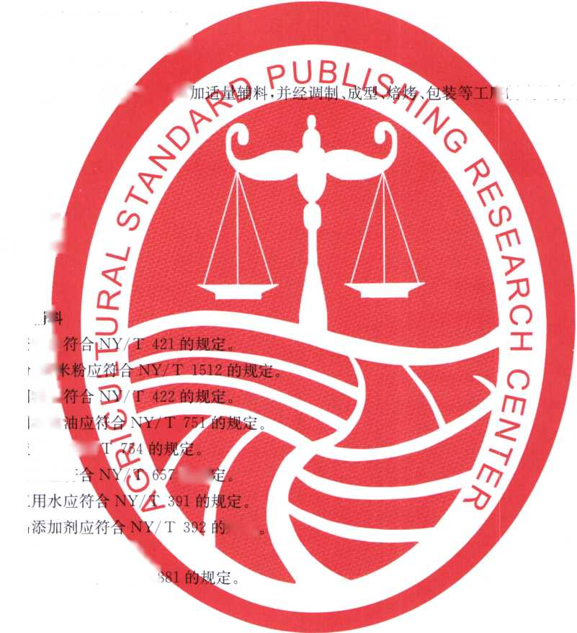

NY/T

NY/T

NY/T

NY/T

NY/T

751

754

1055

1056

1512

绿色食品 绿色食品

绿色食品

绿色食品

绿色食品

食用植物油

蛋与蛋制品

产品检验规则

贮藏运输准则

生面食、米粉制品

E制成的食品。

小麦粉q 米粉、褂 食用糖』

食用植物

蛋应符合NY/

5. 1.6乳制品应符

的规

国家质量监督检验检疫总局令2005年第75号 定量包装商品计量监督管理办法 3术语和定义

下列术语和定义适用于本文件。

3. 1 ，

焙烤食品 baked food 以粮、油、糖、蛋、乳等为主料，滤

4分类

面包

饼干

烘烤类月紳 烘烤类糕,4

5要求 5. 1原料和辅彳

5. 1. 1

5. 1.2

5. 1.3

5. 1.4

5. 1.5

规定

5. 1.7 5. 1.8

5. 2生产过程 、

应符合GB 8957和GB U

5. 3感官

应符合表1的规定。

表1感官要求

|  |  |  |  |  |  |
| --- | --- | --- | --- | --- | --- |
| 项目 | 指 标 | | | | 检验方法 |
| 饼干 | 面包 | 烘烤类月饼 | 烘烤类糕点 |
| 组织形态 | 外形完整，大 小、厚薄基本均 匀，无裂痕，有该 品种应有的形态， 特殊加工品种表 面允许有可食颗 粒存在 | 完整，丰满，无 黑泡或明显焦斑， 有弹性•纹理清 晰,形状应与品种 造型相符 | 外形整齐，花纹 清晰.无破裂、露 馅、凹缩、塌斜现 象,有该品种应有 的形态 | 外形整齐，底部 平整，无霉变，无 变形，具冇该品种 应有的形态特征 | 随机抽取100 g〜200 g 样品,平铺于清洁的白瓷盘 中，在自然光线下用目测法 检验其组织状态、色泽；嗅 其气味;然后,将样品碾碎， 在白瓷盘中观察其杂质；品 尝其滋味 |

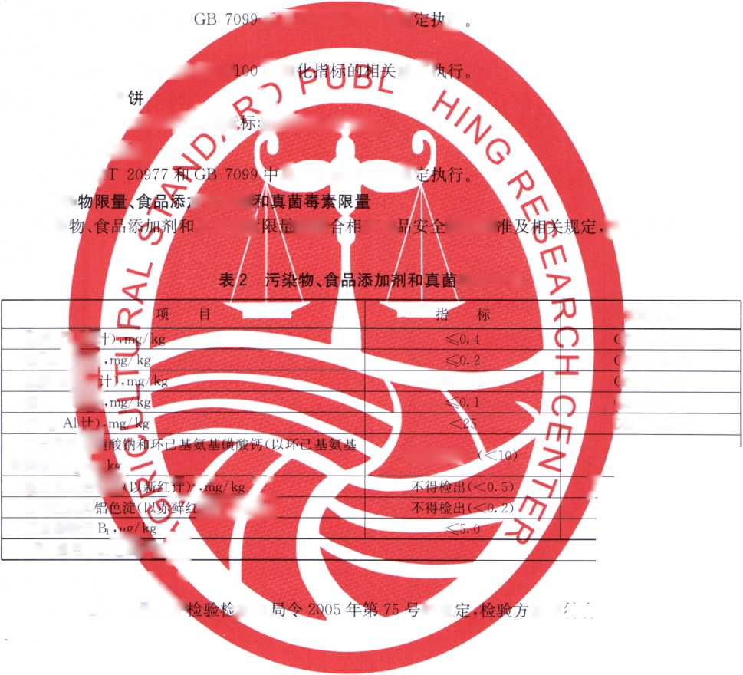表1 （续）

陞化指标的相关现

•应符

关食,

国家标

同时应符合表2的

毒素限量

险验方法

<0.01

不得检岀

:疫总.

的规

|口剂限量 真菌毒冨

总伸（以AH

铅（以电计）

总汞（以瓦

镉（以C布

铝（以

环己基氨，

磺酸钠计）,%_

新红及其铝保

』此丄j丿、— 匚「工 黄曲霉毒素

,适用于红成产靛广

甲理髒 :相关规定执行。

5. 4. 1 面包

按照GB/T 20981和中理化指标的相关规行

5. 4. 2 饼干

按照 GB/T 2O98OJHGB 7

5. 4.3烘烤类月

按照GB/T 19855丽彳牌

5. 4.4烘烤类糕点 按照GB〃

5. 5污染

污染

规定。

5.6净含量 弋 应符合国家质量监咨

6检验规则

B 5009. 11

B 5009. 12

IB 5009. 17

&B 5009. 15

GB 5009. 97

,GB 5009. 35

GB 5009. 35

GB/T 18979

&B/T 23374

申报绿色食品应按照5. 3-5.6以及附录A所确定的项目进行检验。每批产品交收（出厂）前，都

应进行交收（出厂）检验，交收（出厂）检验内容包括包装、标签、净含量、感官、酸价和过氧化值。其他要

法应符合JJF 1070的规定。

|  |  |  |  |  |  |
| --- | --- | --- | --- | --- | --- |
| 项目 | 指 | | 标 | | 检验方法 |
| 饼干 | 面包 | 烘烤类月饼 | 烘烤类糕点 |
| 色泽 | 具有该品种应有的色泽且颜色均匀，无杂色 | | | |  |
| 滋味和气味 | 具有该品种应有的风味,无异味 | | | |  |
| 杂质 | 正常视力下无可见外来杂质 | | | |  |

5.4理化指标

求应符合NY/T 1055的规定。

*7*标签

应符合GB 7718的规定。

8包装、运输和储存 8. 1包装

包装应符合NY/T 658的规定，包装储运图示标志应符合GB/T 191的规定。

8.2运输和储存

运输和储存应符合NY/T 1056的规定。

附录A

（规范性附录）

绿色食品焙烤食品产品申报检验项目

表A. 1〜表A. 2规定了除5. 3-5. 6所列项目外，依据食品安全国家标准和绿色食品生产实际情 况，绿色食品申报检验还应检验的项目。

表A. 1食品添加剂项目

|  |  |  |  |
| --- | --- | --- | --- |
| 项 目 | 指 标 | | 检验方法 |
| 饼干 | 面包、烘烤类月饼和 烘烤类糕点 |
| 苯甲酸及其钠盐（以苯甲酸计）,mg/kg | 不得检出（＜5） | | GB 5009. 28 |
| 山梨酸及其钾盐（以山梨酸计），g/kg | 不得检出（＜0. 005） | <1.0 |
| 糖精钠,mg/ kg | 不得检出（＜5） | |

表A. 2微生物项目

|  |  |  |  |  |  |  |
| --- | --- | --- | --- | --- | --- | --- |
| 项 目 | | 采样方案及限量（均以CFU/g表示） | | | | 检验方法 |
| *n* | *C* | *m* | *M* |
| 菌落总数 | | 5 | 2 | 104 | 105 | GB 4789. 2 |
| 大肠菌群 | | 5 | 2 | 10 | 102 | GB 4789. 3 |
| 金黄色葡萄球菌 | | 5 | 1 | 100 | 1 000 | GB 4789.10—2016 第二法 |
| 沙门氏菌 | | 5 | 0 | 0 | 一 | GB 4789. 4 |
| 霉菌 | 饼干 | <50 | | | | GB 4789.15 |
| 面包、烘烤类月饼 和烘烤类糕点 | <150 | | | |
| 注:〃为同一•  M为致病 | 肚次产品应采集的样品彳  菌指标的最高安全限旬 | 牛数;c为最大可允许超出m值的样品数;m为致病菌指彳 值。 | | | | 示可接受水平的限量值； |